Новогоднее путешествие: Три страны на юге Африки

Даты тура: 30.12.2022 - 07.01.2023
Страны: Ботсвана - Зимбабве - ЮАР
Маршрут: Кейптаун – водопад Виктория (Зимбабве) - Чобе (Ботсвана)
Продолжительность тура: 9 дней / 8 ночей
Стоимость тура: от 2820 $

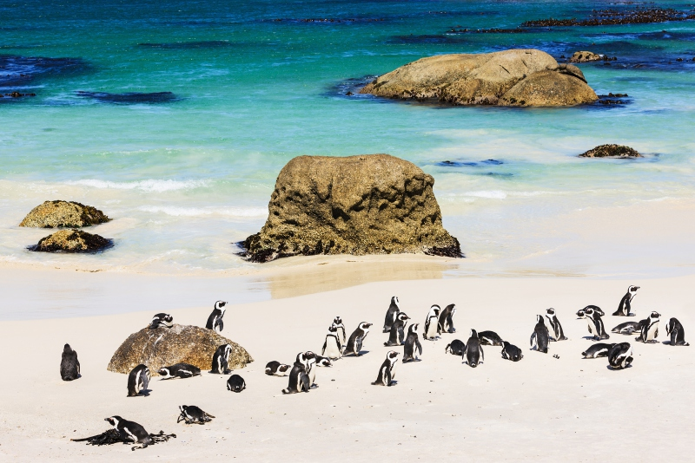

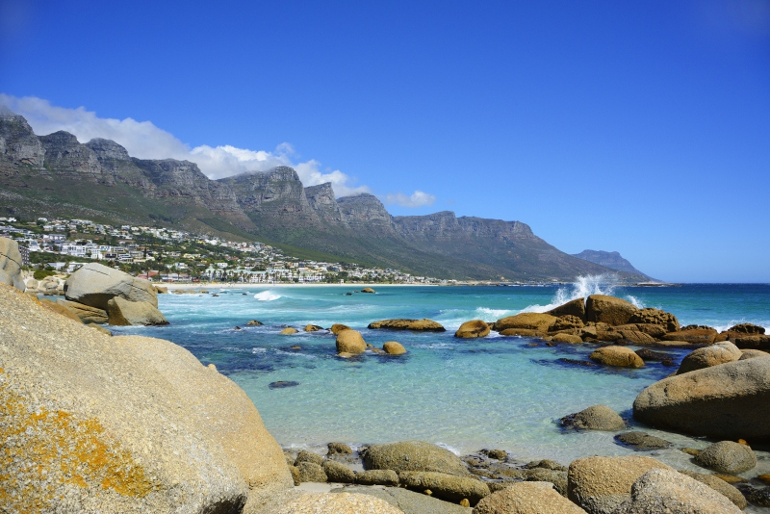

Описание тура
День 1: Прилет в Кейптаун. Трансфер и размещение в отеле.
Прилет в Кейптаун.
Индивидуально с англоговорящим водителем:
Встреча в аэропорту. Трансфер и размещение в отеле. Свободное время для отдыха.
Проживание: Cape Town Hollow Boutique Hotel, Standard Room
Питание: Завтрак

День 2: Обзорная экскурсия по Кейптауну + подъем на Столовую гору.
Индивидуально с русскоговорящим гидом:
Обзорная экскурсия по Кейптауну + подъем на Столовую гору.
Пройдя по старым улочкам исторической части города, Вы увидите множество памятников истории колонизации Южной Африки. Побываете в старинной крепости и посетите первое здание, построенное европейцами в Южной Африке. Вас ждет прогулка по улице Адерли и по набережной Виктории и Альфреда.
Далее Вас ждет увлекательное природное "чудо света" - Столовая гора, с её удивительными видами на побережье и город, а также на все окрестности Кейптауна включая горную гряду "Двенадцать Апостолов».
Важно! В зависимости от текущей обстановки гид принимает решение о возможности проведения пешеходной или автомобильной экскурсии.
Проживание: Cape Town Hollow Boutique Hotel, Standard Room
Питание: Завтрак

День 3: Свободный день в Кейптауне.
Свободный день для отдыха без гида и машины.
Проживание: Cape Town Hollow Boutique Hotel, Standard Room
Питание: Завтрак

День 4: Экскурсия на Мыс Доброй Надежды, пляж пингвинов Болдерс и круиз к острову морских котиков.
Индивидуально с русскоговорящим гидом:
Экскурсия на Мыс Доброй Надежды, пляж пингвинов Болдерс и круиз к острову морских котиков.
Важно! Круиз к острову морских котиков на корабле с другими туристами.
Это будет большая и интересная экскурсия на весь день.
По дороге к Мысу Доброй Надежды Вы увидите горную гряду "Двенадцать Апостолов", а далее, двигаясь вдоль берега океана к поселку Хаут Бэй, насладитесь видами белоснежных пляжей Кемпс Бэй. По приезду в поселок Вы пересядете на туристический кораблик, чтобы отправиться в круиз к острову, который облюбовали для себя морские котики.
После круиза, двигаясь по дороге "Chapman`s Peak Drive", Вы доберетесь до Кейп Поинта - Мыса Доброй Надежды, где с двухсотметровой высоты, можно увидеть место слияния двух океанов: Атлантического и Индийского.
После прогулки по мысу и посещения маяка, Вы отправитесь в сторону Саймонс Тауна, чтобы увидеть дикую колонию пингвинов в Болдерс Бич.
Проживание: Cape Town Hollow Boutique Hotel, Standard Room
Питание: Завтрак

День 5: Экскурсия в Винные Долины.
Индивидуально с русскоговорящим гидом:
Экскурсия в Винные Долины.
В окрестностях Кейптауна раскинулся один из самых больших винных маршрутов в мире (более 500 винных поместий). Вы остановитесь в небольшом колониальном городке, расположившемся в окружении гор в долине изумрудных виноградников, и продегустируете лучшие сорта южноафриканских вин.
Включены дегустации вин в поместьях:
1) Delaire Graff Estate – вина Delaire Graff входят в число самых престижных в южном полушарии. Уникальный терруар и длительный период созревания винограда позволяет получать классические красные вина с насыщенным элегантным вкусом. Линейка вин хозяйства дополнена свежими, яркими белыми, неотразимыми розовыми, элегантными игристыми винами. У поместья статус First Growth в Южной Африке – это награда за создание самых желанных вин страны.
https://www.delaire.co.za/
2) Antonij Rupert Wyne Estate – здесь представлена уникальная коллекция вин Энтони Руперта. Вы сможете продегустировать лучшие вина, предлагаемые поместьем и приобрести полюбившиеся. В завершение Вас ждет посещение музея ретро-автомобилей из персональной коллекции Энтони Руперта, которая признана крупнейшей и интереснейшей в мире.
https://www.rupertwines.com/
Проживание: Cape Town Hollow Boutique Hotel, Standard Room
Питание: Завтрак

День 6: Трансфер в аэропорт Кейптауна. Перелет в Виктория Фолз. Трансфер и размещение в отеле.
Индивидуально с англоговорящим водителем:
Трансфер в аэропорт Кейптауна.
Перелет в Виктория Фолз (перелет оплачивается отдельно).
Индивидуально с англоговорящим водителем:
Трансфер и размещение в отеле.
Проживание: Shongwe Look Out, Deluxe Room
Питание: Завтрак

День 7: Экскурсия на водопад Виктория. Круиз на закате по реке Замбези.
Индивидуально с англоговорящим гидом:
Экскурсия на водопад Виктория.
Водопад Виктория – одно из чудес нашей планеты, созданное самой природой. Красоту и мощь этого водопада невозможно передать словами. Во время экскурсии на водопад Виктория Вас ожидает прогулка сквозь небольшой дождевой лес вдоль ущелья, куда каскадами падают воды реки Замбези – «Дым, который гремит» или Mosi-oa-Tunya – так называют водопад африканцы. Под постоянным рокотом каскадов и освежающими брызгами, Вы услышите интересные факты и легенды о водопаде.
В составе группы на английском языке:
Круиз на закате по реке Замбези.
(прохладительные напитки и закуски включены в стоимость).
Вы поплывете вдоль берегов Замбези, наблюдая за жизнью обитателей Национального парка. Жирафы, слоны, львы, носороги, зебры, буйволы, антилопы - все эти животные направляются к реке на водопой на закате солнца. Вам предложат легкие закуски и прохладительные напитки (примерная продолжительность круиза 2,5 часа).
Проживание: Shongwe Look Out, Deluxe Room
Питание: Завтрак

День 8: Сафари в парке Чобе (Ботсвана).
В составе группы на английском языке:
Сафари в парке Чобе (Ботсвана) с обедом в одном из лоджей.
Именно здесь существует высокая вероятность встретить всю Большую Африканскую Пятерку в полном составе (лев, носорог, слон, буйвол и леопард).
Сафари в парке Чобе проводится на джипе и на лодке по реке в зависимости от уровня воды.
Проживание: Shongwe Look Out, Deluxe Room
Питание: Завтрак

День 9: Трансфер в аэропорт Виктория Фолз.
Индивидуально с англоговорящим водителем:
Трансфер в аэропорт Виктория Фолз.

Цены тура «Новогоднее путешествие: Три страны на юге Африки»
Стоимость тура за одного человека

Наименование | SNGL | DBL
 | 3 360 $ | 2 820 $

В стоимость тура включено:
- Транспортное и экскурсионное обслуживание по программе с русскоговорящим гидом
- Медицинская страховка
- Транспортное и экскурсионное обслуживание по программе с англоговорящим гидом
- Проживание и питание по программе

Оплачивается дополнительно:
- Чаевые и расходы личного характера
- Международный перелет
- Визовый сбор

Телефон для заказа: +7(925) 514-83-53
E-mail: info@wildtrek.ru

